Prototipe Sistem Smart Trash Berbasis IOT (Internet Of Things) dengan Aplikasi Android

Ali Wafi¹, Ir. Herry Setyawan², Sofia Ariyani³
^{1,2,3} Teknik Elektro, Universitas Muhammadiyah Jember, Jl. Karimata 49 Jember 68121
e-mail: Wafi7086@gmail.com)

ABSTRAK
Abstrak—Tata kelola sampah yang kurang baik dan kurangnya kesadaran masyarakat terhadap kebersihan lingkungan terutama membuang sampah pada tempatnya menyebabkan sampah menumpuk dan mengeluarkan bau busuk yang dapat menjadi sumber penularan penyakit. Kurangnya teknologi informasi pengelolaan sampah oleh petugas kebersihan menyebabkan penanganan sampah menjadi lambat. Berdasarkan permasalahan tersebut maka perlu adanya tempat sampah otomatis pemilah sampah organik dan anorganik agar sesuai dengan jenis tempat sampahnya serta menambahkan fungsi IOT(Internet Of Things) yang dapat memberikan informasi lebih awal bahwa tempat sampah telah penuh untuk diproses dengan cepat. Prototipe tempat sampah pintar menggunakan mikrokontroler ESP 32 sebagai kontrol sistem. Sensor proximity induktif dan kapasitif untuk mendeteksi jenis sampah organik atau anorganik. Servo untuk mengendalikan pintu tempat sampah dan memilah sampah. Sensor ultrasonik untuk mendeteksi keberadaan manusia dan ketinggian sampah. Hasil dari pembuatan alat didapatkan keberhasilan deteksi sampah organik 95%, deteksi sampah anorganik 97,5%, sensor jarak buka tutup 99,26%, sensor jarak organik 99,07%, sensor jarak anorganik 99,21% dan dapat mengirimkan hasil monitoring secara real time serta notifikasi ke aplikasi android sebagai pemberitahuan jika tempat sampah telah penuh.
Kata kunci: Tata kelola sampah, Sampah organik dan anorganik, Mikrokontroler ESP 32, Internet Of Things

- PENDAHULUAN
Masalah sampah menjadi masalah yang tidak bisa dihindari dan terus berkembang. Jika dibiarkan akan berdampak pada lingkungan yang menjadi kotor dan tidak sehat. Tata kelola sampah yang kurang baik menyebabkan sampah menumpuk dan mengeluarkan bau busuk serta dapat menjadi sumber penularan penyakit. Sampah juga bisa mengakibatkan penyumbatan pada saluran drainase dan sungai. Masih kurangnya kesadaran dan kepedulian masyarakat terhadap kebersihan lingkungan menyebabkan permasalahan sampah masih menjadi persoalan serius bagi pemerintah.
Kurangnya teknologi informasi pengelolaan sampah oleh petugas kebersihan menyebabkan penanganan sampah menjadi lambat. Informasi tentang kondisi volume tempat sampah dapat membantu mencegah menumpuknya sampah dan penularan penyakit. Maka dari itu, di butuhkan alat deteksi dan peringatan dini tentang kondisi volume tempat sampah yang dapat mengirimkan informasi bahwa tempat sampah sudah penuh untuk segera diproses dengan cepat.
Penelitian [3] bertujuan untuk membuat smart trash bin berbasis Arduino Uno menggunakan sensor HC-SR04 sebagai pendeteksi jarak untuk mengetahui volume sampah pada tempat sampah, untuk pemberitahuan bahwa tempat sampah telah penuh menggunakan buzzer dan led sebagai indikator. Dari hasil pengujian perangkat Smart Trash Bin diperoleh kesimpulan bahwa sensor HC-SR04 dapat mengetahui volume sampah berdasarkan alur program yang dimasukkan ke dalam mikrokontroler Arduino.[3]
Penelitian [6] ini bertujuan merancang sebuah tempat sampah pintar berbasis Arduino Uno menggunakan sensor HCSRF04 sebagai pendeteksi ketinggian sampah dan buka tutup tempat sampah secara otomatis,indikator bahwa tempat sampah telah penuh menggunakan led dan buzzer. Dari hasil pengujian perangkat diperoleh kesimpulan bahwa sensor HCSRF04 dapat mengetahui volume sampah berdasarkan alur program yang dimasukkan ke dalam mikrokontroler Arduino Uno R3.[6]
Dari hasil kajian permasalahan tentang pengelolaan sampah yang telah saya amati, maka dalam penelitian ini dikembangkan tentang pengelolaan sampah yang dapat memilah sampah organik dan anorganik serta dapat mengirimkan informasi kondisi tempat sampah. Dengan menambahkan fungsi IOT (Internet Of Things) yang dapat memberikan informasi tentang keadaan tempat sampah yang sudah penuh kepada petugas kebersihan berbasis android. Sehingga lebih efisien dalam pengelolaan sampah karena tidak perlu menunggu laporan dari masyarakat.
Tujuan dari penelitian ini yaitu membuat sistem otomatisasi tempat sampah yang dapat memberikan pemberitahuan apabila tempat sampah telah penuh dengan menggunakan mikrokontroler ESP 32 yang akan terintegrasi dengan sensor ultrasonik, tempat sampah dapat memilah antara sampah organik dan anorganik dan pihak yang dituju dapat menerima pemberitahuan dengan baik bahwa tempat sampah telah penuh. Manfaat dari penelitian ini adalah menciptakan lingkungan yang bersih dari sampah yang menumpuk dengan tersedianya tempat sampah pintar yang dapat memberikan informasi kepada petugas kebersihan agar sampah segera diambil untuk mencegah sampah terlalu lama menumpuk sehingga menimbulkan bau yang tidak sedap dan menjadi sumber penyakit serta memberikan kemudahan kepada pihak petugas kebersihan dalam melakukan pemeriksaan dan mengambil sampah ketika telah penuh.

- KAJIAN PUSTAKA DAN PENGEMBANGAN HIPOTESIS
Dari penelitian [3] perencangan smart trash bin berbasis Arduino uno dilengkapi dengan sensor HCSR04 untuk mendeteksi volume sampah, sedangkan indikator menggunakan led dan buzzer. Kelebihan dari penelitian [3] biaya perancangan murah, tidak bergantung pada koneksi internet sehingga dapat ditempatkan pada daerah terpencil. Kelemahan pada penilitian [3] petugas menunggu laporan masyarakat jika tempat sampah penuh.
Dari penelitian [6] perancangan tempat sampah pintar berbasis Arduino uno dilengkapi dengan sensor HCSRF04 untuk mendeteksi volume sampah, sedangkan indikator mengunakan sirine. Kelebihan dari penelitian [6] biaya perancangan murah, tidak bergantung pada koneksi internet sehingga dapat ditempatkan pada daerah terpencil. Kelemahan dari penelitian [6] petugas menunggu laporan masyarakat jika tempat sampah telah penuh.
Maka pada penelitian ini dilakukan perancangan smart trash berbasis Internet Of Things supaya kondisi tempat sampah dapat termonitoring oleh petugas dan dapat mengetahui tempat sampah telah penuh melalui notifikasi.

2.1 Mikrokontroler ESP 32
Mikrokontroler ESP merupakan penerus dari mikrokontroler ESP8266. Mikrokontroler ESP 32 sudah terdapat modul WiFi sehingga mendukung untuk pembuatan sistem aplikasi berbasis Internet of Things. Pin pada mikrokontroler ESP 32 memiliki fungsi analog dan digital.
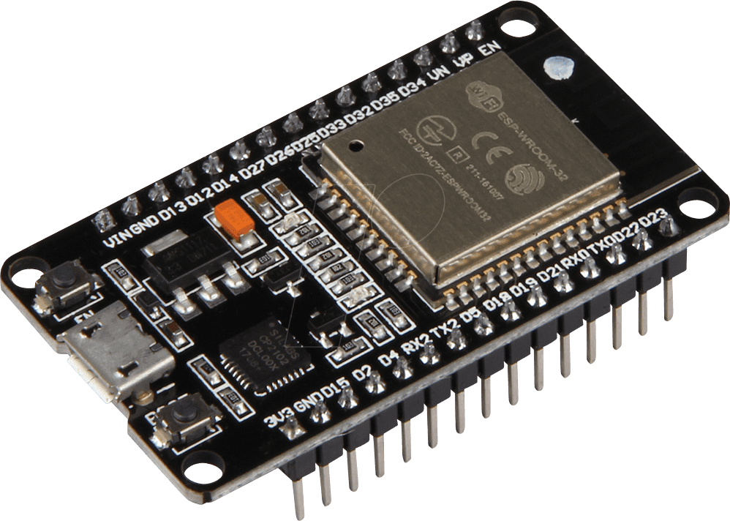
Gambar 1. Mikrokontroler ESP 32
(Sumber: Suhaeb, Sutarsi. 2017 )

2.2 Sensor Ultrasonik
Sensor ultrasonik adalah sensor jarak yang bekerja berdasarkan pantulan gelombang suara yang dikeluarkan kemuadian pantulan suara yang diterima diproses untuk mengetahui jarak antara sensor dengan objek. Pada sensor ultrasonik, terdapat piezoelektrik yang berguna membangkitkan gelombang ultrasonik.
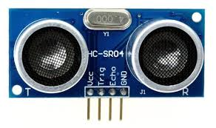
Gambar 2. Sensor Ultrasonik
(Sumber: Pratama, Hadijaya. 2012)

2.3 Motor Servo
Motor servo adalah tipe motor yang dirancang dengan sistem kontrol umpan balik loop tertutup, sehingga posisi sudut poros motor dapat diatur. Motor servo terdiri atas potensiometer, motor DC dan serangkaian gear.
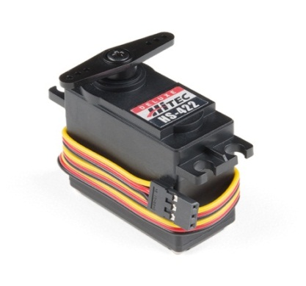
Gambar 3. Motor Servo
(Sumber: Wuryanto, Anus. 2019)

2.4 Sensor Proximity Kapasitif
Sensor kapasitif merupakan sensor yang dapat mendeteksi bahan logam dan nonlogam dan bekerja berdasarkan konsep kapasitif. Jarak jangkauan deteksi dari sensor yaitu sejauh 5mm. Proses pembacaan objek dipengaruhi oleh luas permukaan benda, jarak dan jenis bahan benda.
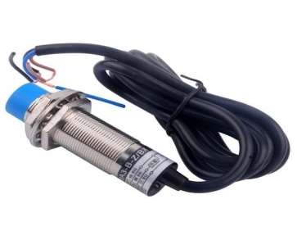
Gambar 4. Sensor Proximity Kapasitif
(Sumber: Sukarjadi. 2017)

2.5 Sensor Proximity Induktif
Sensor induktif adalah tipe sensor jarak yang dapat digunakan untuk mendeteksi logam atau metal. Sensor proximity induktif tingkat sensitifitas sangat tinggi. Jarak jangkau pembacaan 1mm. proses pembacaan objek dipengaruhi oleh permukaan benda dan jarak.
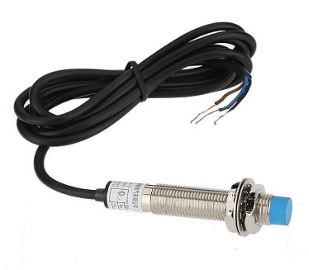
Gambar 5. Sensor Proximity Induktif
(Sumber: Sukarjadi. 2017)

- METODE PENELITIAN
Pada penelitian ini menggunakan empat tahap proses yaitu perumusan masalah, analisa kebutuhan, perancangan alat, dan pengujian alat.

3.1 Diagram Blok
Berikut merupakan blok diagram dengan sisitem kerja yaitu tutup tempat sampah akan membuka secara otomatis ketika sensor ultrasonik mendeteksi manusia <30 cm kemudian sampah akan dipilah oleh sensor proximity kapasitif dan induktif. Ketinggian sampah akan dimonitoring melalui aplikasi android dan akan mengirimkan notifikasi ketika tempat sampah telah penuh.
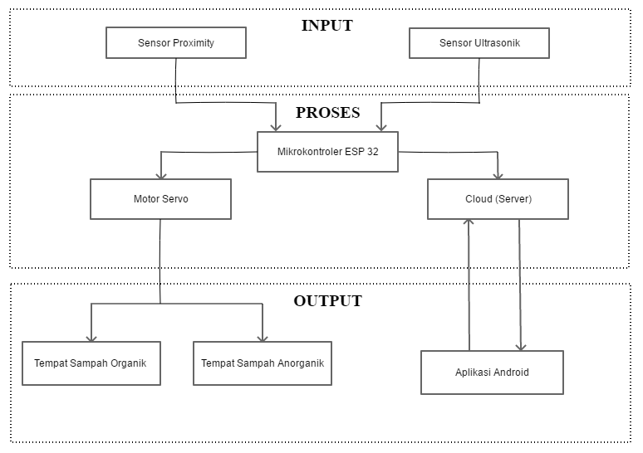
Gambar 1. Diagram Blok

3.2 Diagram Alir
Berikut adalah diagram alir dari alat yaitu sistem harus terkoneksi dengan internet supaya dapat bekerja. Jika sistem tidak terkoneksi maka sistem dari alat tidak akan bekerja

Volume Sampah
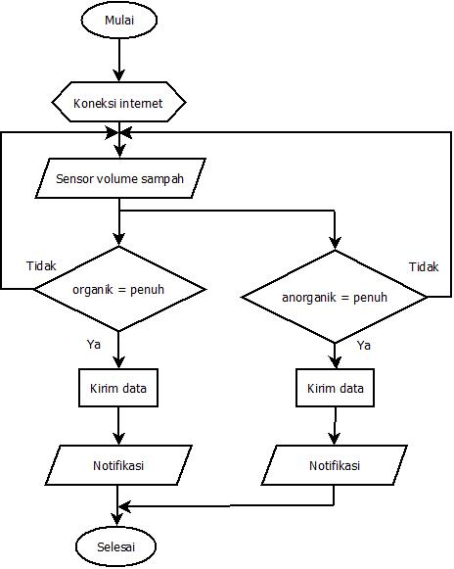
Gambar 2. Diagram Alir Volume Sampah

Buka Tutup Tempat Sampah Pemilah Sampah

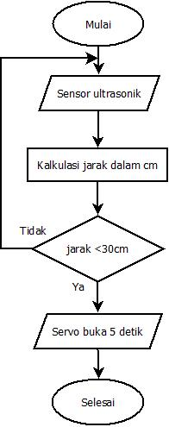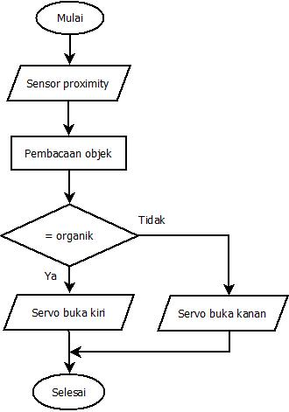
Gambar 3. Diagram Alir Buka Tutup Tempat Sampah Gambar 4. Diagram Alir Pemilah Sampah

3.3 Desain Alat
Berikut merupakan desain alat dengan dimensi tinggi 50cm, panjang 40 cm, lebar 20cm.
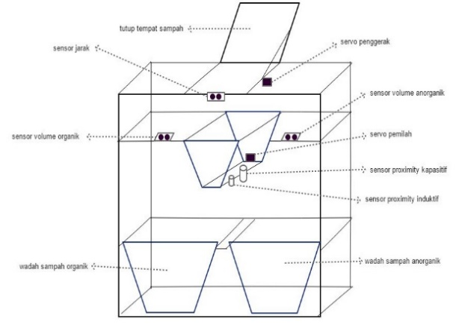
Gambar 5. Desain Alat
3.4 Desain Aplikasi
Berikut merupakan desain aplikasi untuk monitoring volume sampah.
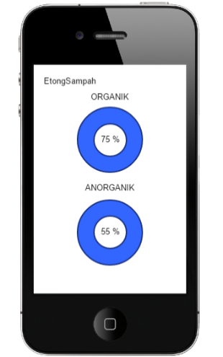
Gambar 6. Desain Aplikasi

- HASIL DAN PEMBAHASAN
4.1 Pengujian Sensor Ultrasonik Buka Tutup Tempat Sampah
Pengujian sensor ultrasonik buka tutup tempat sampah dilakukan dengan megukur jarak antara sensor dengan objek yang kemudian akan dikombinasikan dengan servo untuk membuka tutup tempat sampah secara otomatis. Pada saat pengujian didapatkan hasil ketika objek berada pada jarak lebih dari 30 cm servo tidak akan bekerja. Jika sensor mendeteksi objek pada jarak kurang dari sama dengan 30 cm maka servo akan membuka.
Tabel 1. Pengujian sensor ultrasonik buka tutup tempat sampah
No | Pembacaan jarak (cm) | Keadaan servo
1 | 100 | OFF (0º) Menutup
2 | 70 | OFF (0º) Menutup
3 | 50 | OFF (0$°$) Menutup
4 | 30 | ON (90º) Membuka
5 | 20 | ON (90º) Membuka

Tabel 2. Percobaan deteksi jarak buka tutup tempat sampah
Percobaan | Jarak sebenarnya (cm) | Jarak terdeteksi (cm) | Error (%)
1 | 10 | 10,01 | 0,1
2 | 12 | 12,04 | 0,33
3 | 14 | 14,09 | 0,64
4 | 16 | 16,13 | 0,8
5 | 18 | 18,15 | 0,83
6 | 20 | 20,14 | 0,7
7 | 22 | 22,20 | 0,9
8 | 24 | 24,22 | 0,91
9 | 26 | 26,27 | 1
10 | 28 | 28,35 | 1,25
Rata-rata |  |  | 0,74

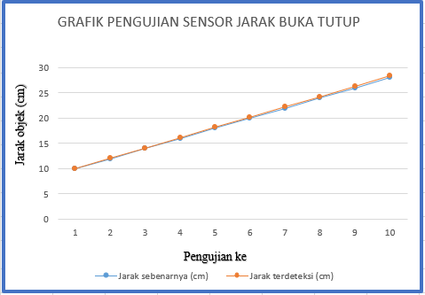
Gambar 4.11 Grafik Pengujian Sensor Jarak Buka Tutup

4.2 Pengujian Sensor Ultrasonik Volume Sampah
Pengujian sensor ultrasonik untuk volume sampah dilakukan untuk mengetahui seberapa besar eror yang didapatkan ketika sensor mendeteksi adanya sampah pada tempat sampah. Pengujian dilakukan pada dua tempat yang berbeda yaitu tempat sampah organik dan anorganik. Pendeteksian volume sampah yaitu berdasarkan tinggi sampah yang ada pada tempat sampah. Sensor ultrasonik secara terus menerus memonitoring ketinggian sampah setiap saat. Ketika sampah telah mencapai titik ketinggian yang ditentukan maka sistem mengirimkan notifikasi.
Tabel 3. Pengujian sensor ultrasonik volume sampah organik
Percobaan | Jarak sebenarnya (cm) | Jarak terdeteksi (cm) | Error (%)
1 | 30 | 30,39 | 1,3
2 | 28 | 28,34 | 1,2
3 | 26 | 26,30 | 1,15
4 | 24 | 24,27 | 1,1
5 | 22 | 22,24 | 1,09
6 | 20 | 20,19 | 0,95
7 | 18 | 18,17 | 0,94
8 | 16 | 16,13 | 0,8
9 | 14 | 14,09 | 0,64
10 | 12 | 12,02 | 0,16
Rata-rata |  |  | 0,93

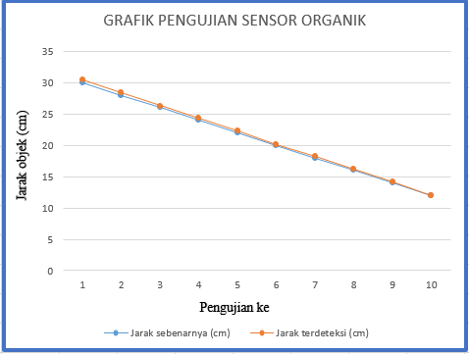
Gambar 4.12 Grafik Pengujian Sensor Organik
Tabel 4. Pengujian sensor ultrasonik volume sampah anorganik
Percobaan | Jarak sebenarnya (cm) | Jarak terdeteksi (cm) | Error (%)
1 | 30 | 30,41 | 1,36
2 | 28 | 28,34 | 1,2
3 | 26 | 26,29 | 1,1
4 | 24 | 24,25 | 1
5 | 22 | 22,19 | 0,86
6 | 20 | 20,15 | 0,75
7 | 18 | 18,13 | 0,72
8 | 16 | 16,07 | 0,43
9 | 14 | 14,04 | 0,28
10 | 12 | 12,03 | 0,25
Rata-rata |  |  | 0,79

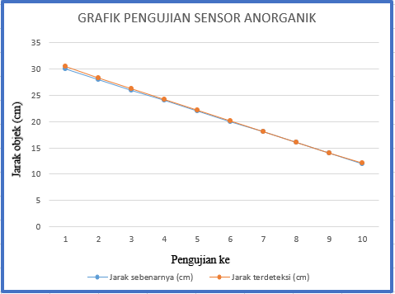
Gambar 4.13 Grafik Pengujian Sensor Anorganik
4.3 Pengujian Sensor Proximity
Pembacaan sensor proximity menggunakan sinyal digital dengan keluaran high-low (0/1). Pembacaan jenis sampah organik high atau bernilai logika 1. Sedangkan pembacaan jenis sampah anorganik low atau bernilai logika 0. Dari hasil pembacaan sensor proximity kapasitif dan induktif kemudian data yang diperoleh akan diproses dan selanjutnya servo pemilah akan menempatkan jenis sampah sesuai dengan tempatnya.
Tabel 5. Pengujian sensor proximity pada sampah organik
No | Kayu | Daun | Kertas | Tissue
1 | 1 | 1 | 1 | 1
2 | 1 | 1 | 0 | 1
3 | 1 | 1 | 1 | 1
4 | 1 | 1 | 1 | 0
5 | 1 | 1 | 1 | 1
6 | 1 | 1 | 1 | 1
7 | 1 | 1 | 1 | 1
8 | 1 | 1 | 1 | 1
9 | 1 | 1 | 1 | 1
10 | 1 | 1 | 1 | 1
Persetase | 100% | 100% | 90% | 90%

Tabel 6. Pengujian sensor proximity pada sampah anorganik
No | Botol plastik | Plastik | Karet | Kaleng
1 | 0 | 0 | 0 | 0
2 | 0 | 0 | 0 | 0
3 | 0 | 0 | 0 | 0
4 | 0 | 0 | 0 | 0
5 | 0 | 0 | 0 | 0
6 | 0 | 0 | 0 | 1
7 | 0 | 0 | 0 | 0
8 | 0 | 0 | 0 | 0
9 | 0 | 0 | 0 | 0
10 | 0 | 0 | 0 | 0
Persetase | 100% | 100% | 100% | 90%

4.4 Persentase Keberhasilan Pemilah Organik dan Anorganik
Setelah dilakukan percobaan dari setiap jenis sampah organik yaitu sampah kayu, sampah daun kering, sampah kertas dan sampah tissue sebanyak 10 kali didapatkan persentase keberhasilan sebesar 95%. Pada jenis sampah anorganik dengan item sampah kaleng, botol plastik, plastik, karet, kaleng dilakukan sebanyak 10 kali didapatkan persentase keberhasilan rata-rata sebesar 97,5%.
Tabel 7. Persentase keberhasilan pemisah organik dan anorganik
No | Kategori | Item sampah | Keberhasilan | Keberhasilan rata-rata
1 | Organik | Kayu | 100% | 95%
1 | Organik | Daun | 100% | 95%
1 | Organik | Kertas | 90% | 95%
1 | Organik | Tissue | 90% | 95%
2 | Anorganik | Botol Plastik | 100% | 97,5%
2 | Anorganik | Plastik | 100% | 97,5%
2 | Anorganik | Karet | 100% | 97,5%
2 | Anorganik | Kaleng | 90% | 97,5%

4.5 Tampilan Aplikasi
Tampilan aplikasi digunakan sebagai penampil volume sampah pada tempat sampah menggunakan android smartphone yang terhubung dengan internet. Perubahan ketinggian sampah akan termonitor dan ditampilkan secara real time pada aplikasi. Ketika volume sampah sudah mencapai ketinggian yang telah ditentukan maka android smartphone akan menerima notifikasi atau pemberitahuan bahwa tempah sampah telah penuh.
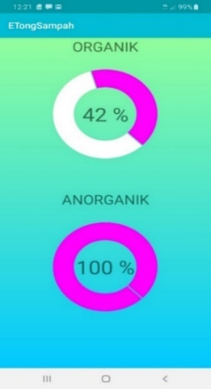
Gambar 4.14 Tampilan Aplikasi
- KESIMPULAN
1. Sistem otomatisasi tempat sampah menggunakan mikrokontroler ESP 32 berdasarkan hasil pengujian dapat membedakan anatara sampah organik maupun sampah anorganik. Kondisi tempat sampah dapat termonitoring dan mengirimkan status tempat sampah ke server secara realtime.
2. Sensor ultrasonik HCSR04 digunakan sebagai pendeteksi jika ada aktivitas manusia ingin membuang sampah dan mendeteksi ketinggian sampah dapat berfungsi secara normal dengan memberikan keterangan berupa persentase volume tempat sampah. Berdasarkan hasil pengujian pembacaan volume tempat sampah didapatkan keberhasilan pada sensor buka tutup sebesar 99,26% ,sensor organik sebesar 99,07% dan sensor anorganik sebesar 99,21%.
3. Untuk memilah sampah organik dan sampah anorganik menggunakan sensor proximity kapasitif sebagai pendeteksi sampah organik dan sensor proximity induktif sebagai pendeteksi sampah anorganik. Berdasarkan hasil pengujian pembacaan objek sampah didapatkan keberhasilan pada sampah organik 95% dan sampah anorganik sebesar 97,5%.
4. Tempat sampah ini menggunakan sistem informasi berbasis Internet Of Things (IOT) ynag terhubung pada aplikasi android smartphone. Aplikasi dapat memonitoring kondisi tempat sampah berdasarkan data yang tersimpan pada server dan menerima notifikasi ketika tempat sampah telah penuh.
REFERENSI
[1]. Pratama, Hadijaya. 2012. Akuisisi Data Kinerja Sensor Ultrasonik Berbasis Sistem Komunikasi Serial Menggunakan Mikrokontroler Atmega 32. FPTK UPI. Bandung. Journal Electrans.
[2]. Suhaeb, Sutarsi. 2017. Mikrokontroler dan Interface. Universitas Negeri Makasar. Makasar.
[3]. Sukarjadi. 2017. Perancangan dan Pembuatan Smart Trash Bin Berbasis Arduino Uno di Universitas Maarif Hasyim Latif. Politeknik Sakti Surabaya. Surabaya. Engineering and Sains Journal.
[4]. Tholib, Rifqi. 2017. Automatic Warning System Smarttrash (AWASSH) Berbasis Arduino Nano. Universitas Negeri Yogyakarta. Yogyakarta. E-Jurnal Prodi Teknik Elektronika dan Informatika Edisi Proyek Akhir D3.
[5]. William. 2019. Rancang Bangun Tempat Sampah Pintar Menggunakan Algoritma Fuzzy Logic Berbasis Arduino. FTIK Universitas Prima Indonesia. Indonesia. Journal of Informatics and Telecommunication Engineering.
[6]. Wuryanto, Anus. 2019. Perancangan Sistem Tempat Sampah Pintar Dengan Sensor HCRSF04 Berbasis Arduino UNO R3. Universitas Bina Sarana Informatika. Yogyakarta. Jurnal Komputer dan Informatika Universitas Bina Sarana Informatika.

BIOGRAFI PENULIS

 | Ali Wafi adalah Mahasiswa Teknik Elektro Universitas Muhammadiyah Jember. Topik penelitiannya berkaitan dengan kecerdasan buatan.
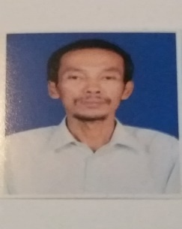 | Herry Setiawan adalah dosen Teknik Elektro Universitas Muhammadiyah Jember. Topik penelitiannya berkaitan dengan arus kuat.
 | Sofia Ariyani adalah dosen Teknik Elektro Universitas Muhammadiyah Jember. Topik penelitiannya berkaitan dengan pengembangan system elektronika dan system telekomunikasi.

